任务申请部门 | 服务运营部 |  | 申请人 |  | 卢佩磊
任务提出时间 | 20210628 |  | 要求完成时间 |  | 20210702
客户姓名/职务 |  |  | 联系电话 |  | 17610276839
费用归属 | 服务运营部 |  | 合同名称 |  | 合同名称：2021太原市生态环境监控中心重点污染源自动监控与基础数据库系统运维服务合同  合同期限：2021-05-1至2021-12-31
任务名称 | 太原3.1平台 统计报表模块 打开有问题
工作要求 | 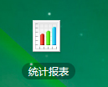  打开之后，报表列表显示正常  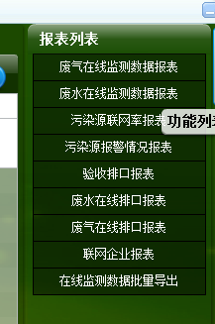  切换成废水之后，显示空白，只能关掉重新打开  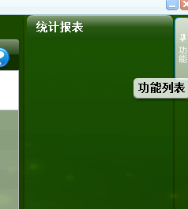  申请部门：
实施部门  审批 | 签名/时间：
实施人 | 责 | 工作量 |  |  |  | 完成时间 | 年 月 日
完成情况确认 | 实施部门确认： 申请人确认：
满意度评价 | □优秀（5分）□满意（4分）□一般（3分）□较差（2分）□很差（1分）  若任务单实施过程优秀、较差或很差，请给出原因：  签名/时间：
特殊情况说明：
太原3.1平台，需远程我的向日葵

